# POMP V2.4.0新版本更新说明

## VIP的黑名单和访客功能技术实现方式调整（与月票的原理类似）

新增特殊车辆类型菜单，要创建黑名单或访客时，需要先创建相应的类型，然后再把车辆添加到这个类型里面去（原理类似与月票的创建）

### 新建

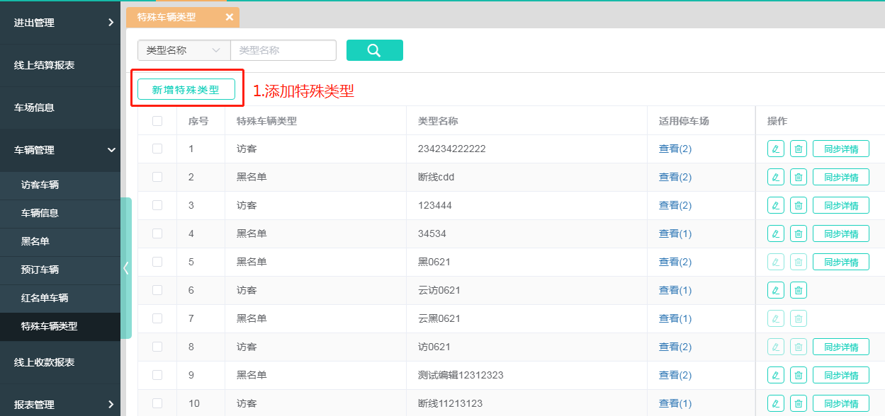

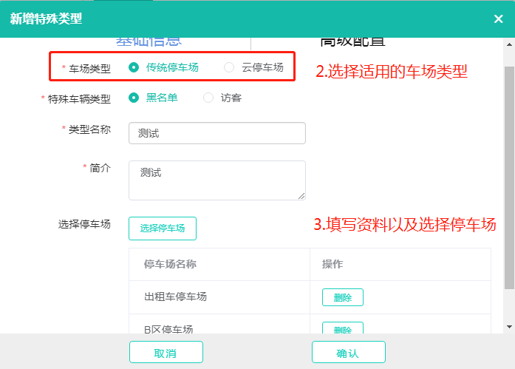

### 新建访客（新建黑名单与新建访客相似）

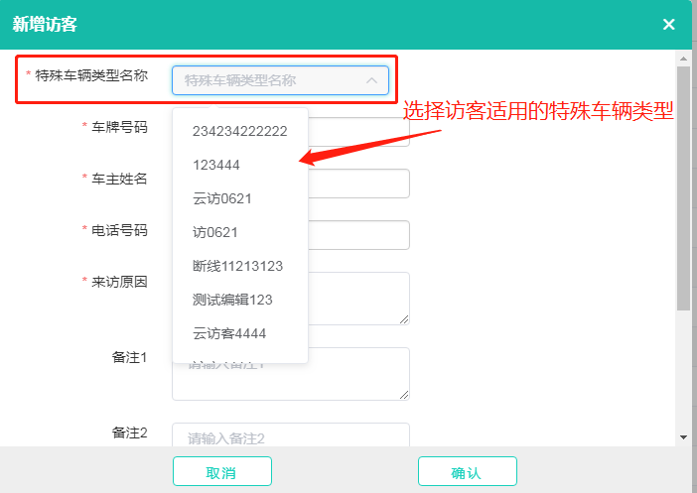

### 查看适用停车场

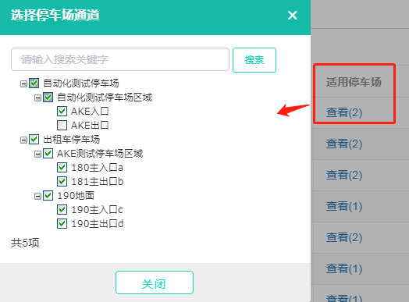

### 编辑删除

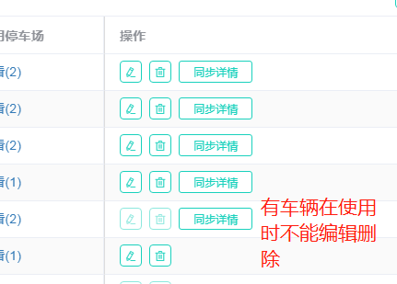

### 同步详情

同步成功时，相关的特殊车辆类型才生效，同步失败可重新同步。同步失败时会根据自动同步规则进行重新同步，直到超出同步次数。

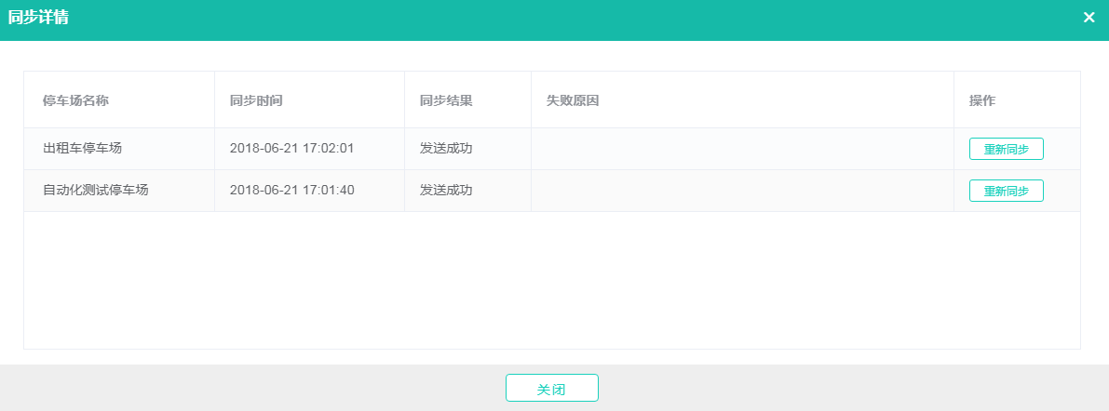

## 运营商系统换肤功能

针对运营商的不同，可进行相应的换肤，如白云机场是蓝色，白云机场旗下的子运营商可自行设置自己的颜色，如绿色。

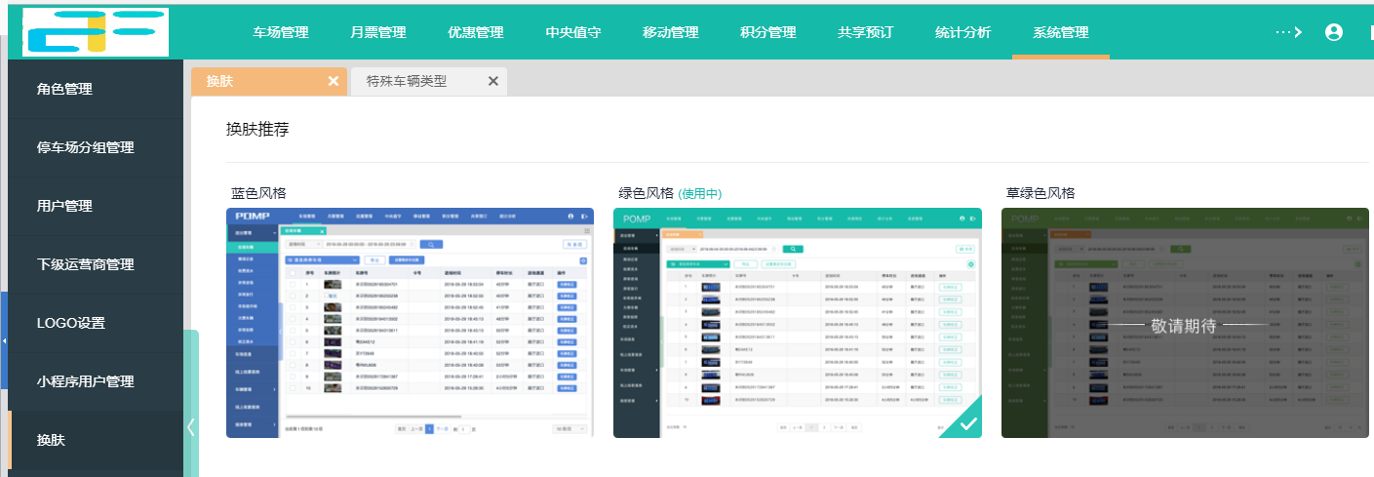

## 月票注释和商家券注释

为了降低月票和商家券的使用难度，对相关设置项进行注释说明。鼠标移动到注释说明即可自动弹出说明。

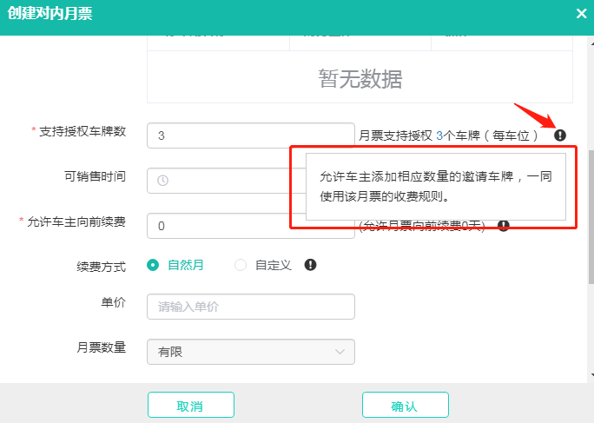

## 商家券的UI调整

为了降低系统商家券的使用难度，对商家券的UI进行调整，选择不同的商家券类型，显示不同的UI。

### 免费券

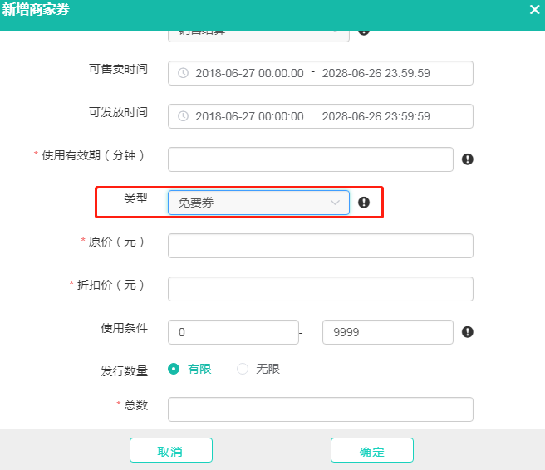

### 金额扣减券

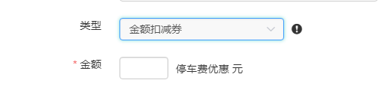

### 金额折扣券

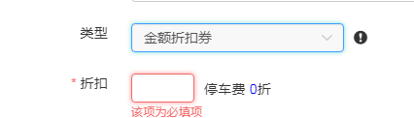

### 金额固定值券

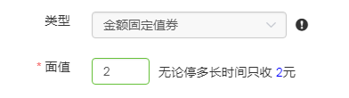

### 时间券

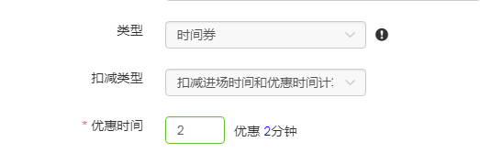

### 不同计价券

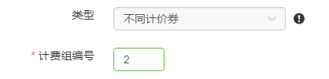

## 统计图表-收入汇总报表

手机决策端的收入汇总报表移植到POMP后台，数据内容一致

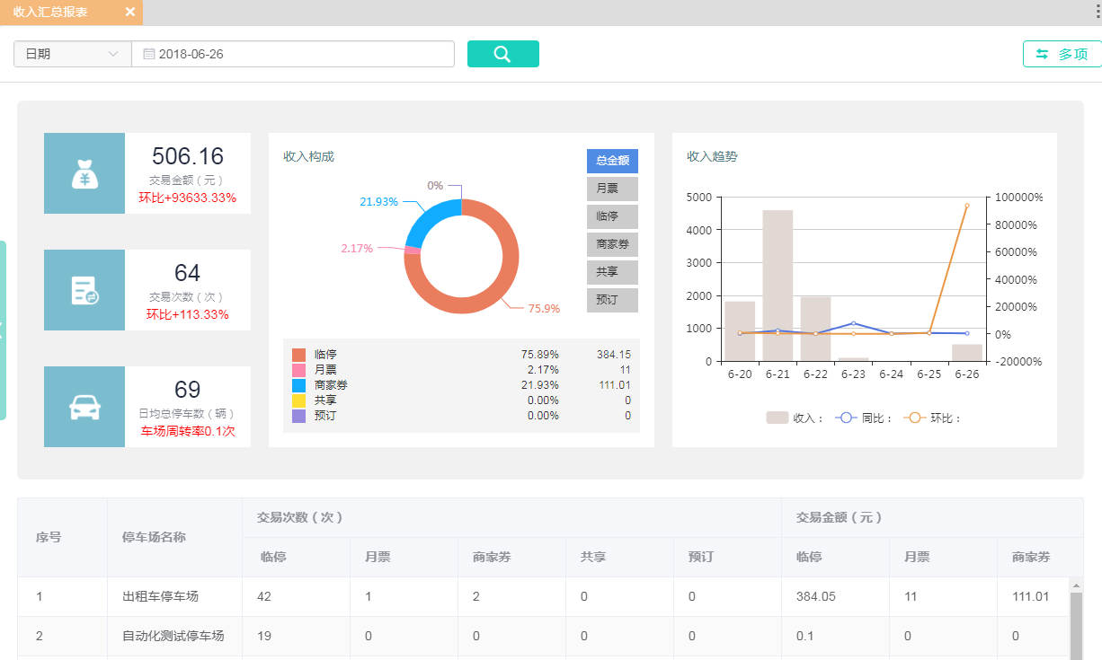

## 顶级运营商能看到子运营商的菜单加一个运营商搜索条件，有子运营商才有这个这个搜索套件。菜单包括：月票管理里除了车主信息、储值统计报表其他都要做；优惠管理的商家管理。

